**Project:** Turtle Graphics

**问题描述：**

制作一个应用程序，指示屏幕上的乌龟图标绘制各种各样的形状。用户发出“drop pen”命令，turtle将开始一行。如果用户发出命令“移动到(x,y)”，它就会从当前位置绘制那条线到坐标(x,y),然后形成一条线。然后用户可以告诉乌龟“举起笔”，它就会在这一行结束。该程序应该允许用户指导乌龟如何画线，移动到不同的坐标和放下或举起它的笔。

可以创建一个Turtle类并使用各种方法来控制它, 有一个可以解析各种命令的函数，剩下指示turtle做什么,并用一个命令让乌龟从它当前的位置画一个星星。

设计:

**UML类图**

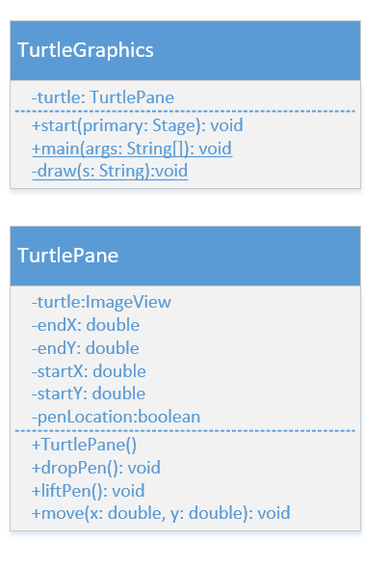

+ fivePointedStar()：void

**UI**

使用小乌龟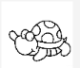代替鼠标移动，可爱又有趣味好操作，再用清晰的指令提示和文本框和按键让用户输入命令信息，使得程序简洁明了，容易操作，实现人计划交互。

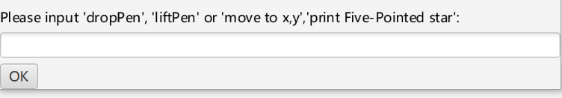

**代码:**

此处列出源文件清单：

**Turtle Graphics.java**

其他函数如下：

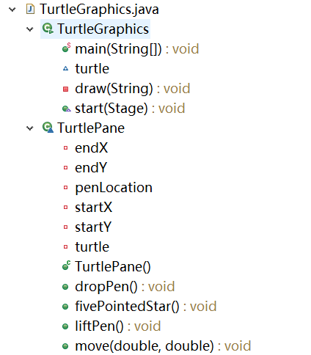

另外以附件形式在另一个文件

运行程序的屏幕截图：

分别进行1234个操作得到下图：

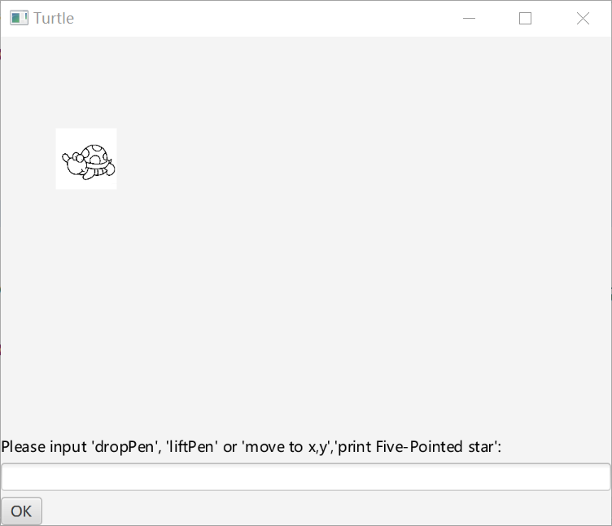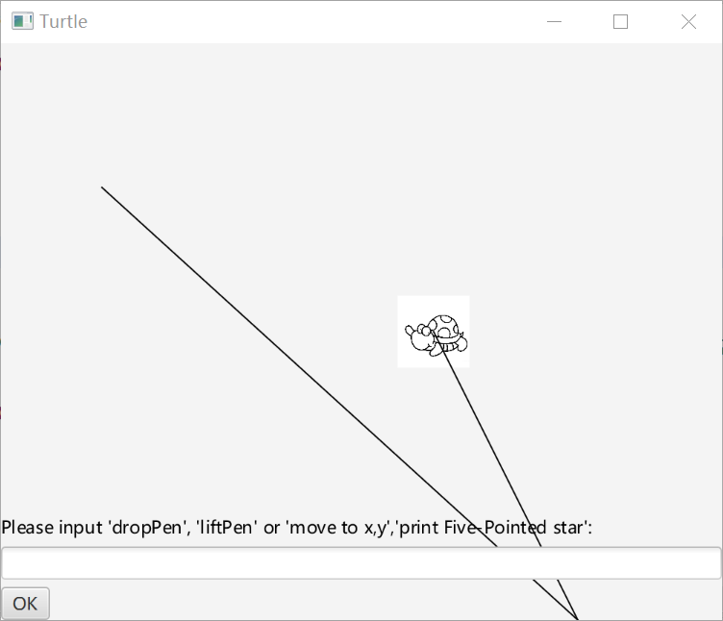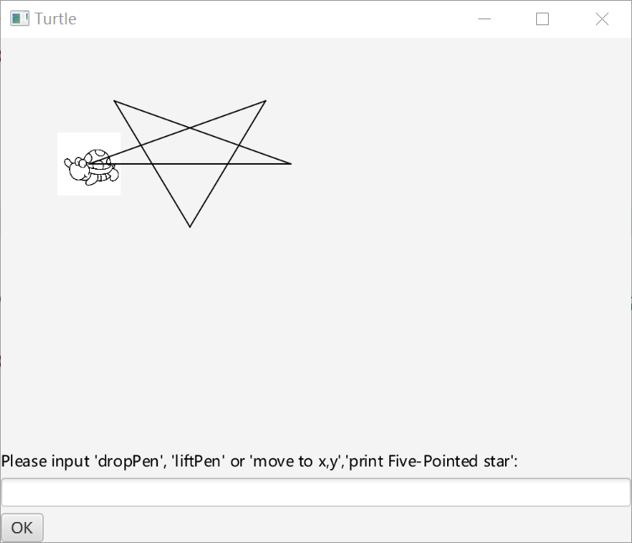

自我评价：

程序引用到了javafx的多个基础内容，如按键、图片、动作、路径等等，本人将其结合，制作出建议的画图界面，用户可根据图中坐标，实现自己想要获得的图形，总体上来说，是一个功能完善的Turtlr Graphics，用户可给出命令操作。个人练习设计中不仅巩固了知识，也锻炼了写代码能力。